Z SESİ OKUMA TABLOSU ÖĞRENİLEN SESLER
e | E | l | L | a | A | k | K | i | İ | n | N | o | O
m | M | u | U | t | T | ü | Ü | y | Y | ö | Ö | r | R
ı | I | d | D | s | S | b | B | z | Z
2 HARFLİ HECE VE KELİMELER
ez | az | iz | oz | uz | üz | öz | ız | ab | üb | öt | ol
ze | za | zi | zo | zu | zü | zö | zı | ba | bü | tö | lo
3 HARFLİ HECE VE KELİMELER
azı | aza | arz | izi | özü | toz | tiz | tuz | laz | muz
kaz | kız | kez | yaz | biz | saz | sez | söz | siz | naz
boz | bez | tez | yüz | köz | düz | diz | yoz | koz | zam
zar | zor | büz | zat | zıt | zil | düz | zum | koz | doz
4 VE 5 HARFLİ KELİMELER
yazı | kaza | kazı | imza | taze | üzüm | müze | kuzu | uzun
otuz | omuz | izin | uzay | uzak | dize | boza | azot | arzu
azık | beze | ezel | ikaz | mazi | zeki | azar | baza | Ziya
Rize | öküz | ayaz | koza | ezik | azim | kuzen | nazik | zurna
dokuz | sekiz | sebze | zımba | zebra | kazak | kazan | beyaz | kiraz
yazma | kazma | kuzey | zaman | uzman | deniz | yüzük | düzen | zaten
zarar | buzul | yazar | zorlu | zemin | tezat | İzmir | Nazan | teyze
sezer | zemin | Beyza | müzik | mazot | bozuk | sakız | nezle | emzik
6,7,8 HARFLİ KELİMELER
yalnız | yıldız | kurnaz | zeytin | sözlük | yüzlük
benzin | temmuz | Zerrin | tuzluk | buzluk | bornoz
dizili | düzine | itiraz | makbuz | merkez | mızıka
mutsuz | olamaz | kazara | yazılı | tozluk | üzümlü
uzaylı | üzüntü | Yılmaz | ütüsüz | kırmızı | analiz
bezelye | yaramaz | ziyaret | Erzurum | Trabzon | Denizli
mazeret | erozyon | bezelye | buzdolabı | manzara | beyazlı
- Sayın velim; yukarıdaki tabloları 3’er defa okutunuz. Karışık olarak sorunuz.

OKU-YAZ
- Aşağıdaki metinleri okutunuz. İstediğiniz bir metni siz söyleyin çocuğunuz deftere yazsın.
Et
Ziyaret et.
Azra ziyaret et.
Azra dedeni ziyaret et.
Azra bayramda dedeni ziyaret et.
Azra dedeni ziyaret et.
Azra ziyaret et.
Ziyaret et.
Et

Tat
Azmi tat.
Azmi üzüm tat.
Azmi mor üzüm tat.
Azmi mor üzüm al, tat.
Azmi mor üzüm tat.
Azmi üzüm tat.
Azmi tat.
Tat

Yüz
Ozan yüz.
Ozan denizde yüz.
Ozan yazın denizde yüz.
Ozan yazın bizimle denizde yüz.
Ozan yazın denizde yüz.
Ozan denizde yüz.
Ozan yüz.
Yüz

Ör
Nine ör.
Nine kazak ör.
Nine beyaz kazak ör.
Nine bana beyaz kazak ör.
Nine beyaz kazak ör.
Nine kazak ör.
Nine ör.
Ör

TOPLAMA İŞLEMLERİNİ YAPALIM

+
=
.......
………….
.........
+
=
…...+…..=…….……….

=
+
+
……
……
……
=
…...+…..=…….……….

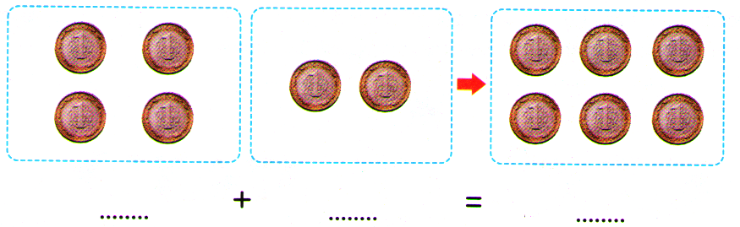
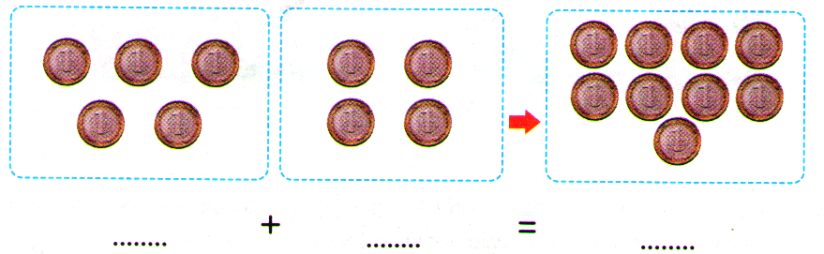
+
=
…...+…..=…….……….
……
……
……
+
=

…...+…..=…….……….

www.egitimhane.com
…...+…..=…….……….

TOPLAMA İŞLEMLERİ YAPALIM

